Quicksort – análise do desempenho conforme tamanho do conjunto e escolhas de pivô
Alessandra dos Santos e Pablo Hugen
Universidade Estadual do Oeste do Paraná (Unioeste)
Cascavel– PR – Brazil
alessandra.santos23@unioeste.br; pablohuggem@gmail.com

Resumo. Este trabalho tem por objetivo apresentar um estudo comparativo do método de ordenação quicksort com três escolhas diferentes de pivô e quatro abordagens de conjuntos de dados, totalizando doze cenários que serão avaliados com 20 conjuntos de dados de tamanhos distintos. Os resultados do tempo de execução da avaliação empírica foram obtidos por meio da compilação em Python.

1. Introdução

Introduzido por C. A. R. Hoare na década de 60 (HOARE, 1961), esse algoritmo tem por estratégia o paradigma de dividir para conquistar. Assim, seu procedimento consiste em três etapas: primeiro - escolher um valor considerado pivô (esse pode pertencer ou não ao conjunto de dados); segundo - reorganização dos elementos do arranjo em torno do pivô, separando os menores para a esquerda e os maiores para a direita, e, por último, ordenar de modo recursivo as partes obtidas no passo anterior. Logo, como apresentado na Figura 1, assumindo um vetor de nove elementos e o pivô como sendo o elemento central do conjunto, tem-se o processo de ordenação particionando o vetor a ser ordenado em vetores menores. Isso ocorre de modo recursivo até que o vetor seja totalmente particionado e assim tem-se o vetor ordenado. Há quem defina as três etapas como: dividir, conquistar e combinar (DA FONSECA, et al., 2017).
Silva (2010) lembra que esse algoritmo é, relativamente, de fácil implementação e consome poucos recursos computacionais (cpu e memória). Além disso, dentre os mais variados métodos de ordenação de dados, o algoritmo quicksort é avaliado como um dos mais eficientes em termos de tempo de ordenação (SOUZA, et al., 2017; BRAGAMONTE, et al., 2018). Em seu pior caso de ordenação, com um arranjo de n números de entrada, o tempo é da ordem de Ɵ(n²). Já a sua eficiência média é de Ɵ(n logn); a depender da qualidade do particionamento (SILVA, 2010).
Quanto mais balanceado o particionamento, mais otimizado será o processo de ordenação. Assim, Prado (2005), lembra que a escolha do pivô faz toda a diferença, visto que esse elemento interfere na quantidade de elementos em cada nova partição. Se as subsequências de elementos forem com a mesma dimensão, tem-se estruturas balanceadas e por consequência um processo de ordenação otimizado. Caso contrário, o algoritmo realiza mais recursões e por consequência demora mais para ser concluído.

 |  |  |  |  | 8 | 7 | 4 | 1 | 6 | 2 | 6 | 4 | 3 |  |  | Seleciona o pivô
 |  |  |  |  |  |  |  |  |  |  |  |  |  |  |  | Separa os elementos
4 | 1 | 2 | 4 | 3 |  |  |  |  | 6 |  |  | 8 | 7 | 6 |  | Seleciona o pivô
 |  |  |  |  |  |  |  |  |  |  |  |  |  |  |  | Separa os elementos
1 |  | 2 |  | 4 | 4 | 3 |  |  | 6 |  | 6 |  | 7 |  | 8 | Seleciona o pivô
 |  |  |  |  |  |  |  |  |  |  |  |  |  |  |  | Separa os elementos
 |  |  | 3 |  | 4 |  | 4 |  | 6
 | 1 | 2 |  | 3 | 4 | 4 |  |  | 6 |  |  | 6 | 7 | 8 |  | Une os elementos
 |  | 1 | 2 | 3 | 4 | 4 |  |  | 6 |  |  | 6 | 7 | 8 |  | Une os elementos
 |  |  |  | 1 | 2 | 3 | 4 | 4 | 6 | 6 | 7 | 8 |  |  |  | Une os elementos

Figura 1. Exemplo do processo de ordenação do algoritmo quicksort.

Portanto, a fim de corroborar com algumas das afirmações apresentadas na literatura, objetivou-se nesse trabalhar avaliar o tempo de execução do algoritmo quicksort com diferentes combinações de particionamento, tamanho e organização dos dados por meio da linguagem Python.

2. Métodos
Para avaliar o desempenho do método de ordenação quicksort, foram sugeridas três abordagens quanto a escolha do pivô: (I) primeiro número do vetor a ser ordenado (first); (II) valor mediana - escolhido na posição central do vetor a ser ordenado (median) e (III) valor da mediana de três números aleatórios (middle).
Além disso, foram construídos 20 vetores de dados de tamanhos: 100; 200; 500; 1.000; 2.000; 5.000; 7.500; 10.000; 15.000; 30.000; 50.000; 75.000; 100.000; 200.000; 500.000; 750.000; 1.000.000; 1.250.000; 1.500.000 e 2.000.000. Cada um desses conjuntos estava disposto de quarto modos: (a) ordenado crescente; (b) aleatório; (c) praticamente ordenado crescente e (d) decrescente.
Portanto, tem-se 80 vetores analisados com três abordagens de pivô distintos, totalizando 240 processos de ordenação. Para cada processo foram armazenados os tempos de execução (em segundos).
A linguagem de programação utilizada para a implementação foi Python, na plataforma GoogleColab disponibilizada no repositório do github (https://github.com/Tomcat-42/daa_quicksort).

3. Resultados e discussões
Ao avaliar o tempo de execução (em segundos) conforme a escolha do pivô, Figura 1, se implementado como primeiro elemento do conjunto (first), então os resultados provenientes do conjunto ordenado e parcialmente ordenado são os que apresentam maiores tempos de execução. Note, na Figura 1 à esquerda, que o tempo aumenta com um grau de crescimento bem maior, quando comparado com os dados provenientes dos conjuntos aleatórios e decrescente. Para o resultado decrescente esse resultado não era esperado, pois segundo Bragamonte, et al. (2018), quando o pivô é o maior ou menor número do vetor, o algoritmo perde desempenho, pois recursivamente o método de ordenação será chamado muitas vezes, tornando o processo mais lento. Entretanto, nossos conjuntos com maiores quantidades de elementos possuem valores repetidos e no caso do conjunto decrescente eles possuem a vantagem de permanecer a direita do pivô enquanto os demais serão inferiores e estarão à esquerda, representando assim uma vantagem na comparação do processo com o conjunto ordenado e parcialmente ordenado. Os resultados dos conjuntos com 1.000.000, 1.250.000, 1.500.000 e 2.000.000, para ordenado e parcialmente ordenado, foram omitidos na Figura 1 à esquerda, pois aumenta consideravelmente a escala do eixo y o que prejudica na análise dos demais conjuntos. Os tempos de execução foram 88,345471; 140,875606; 203,548432 e 367,433747 segundos para os dados parcialmente ordenados e 95,133626; 146,527321; 212,279671 e 378,007574 segundos para os dados ordenados, respectivamente. Nas demais abordagens de escolha do pivô, como o elemento central do conjunto ou mediana de três números aleatórios, observe, na Figura 1 central e à direita, respectivamente, que os conjuntos decrescente, ordenado e parcialmente ordenado apresentaram tempos de execução similares, sendo que apenas os conjuntos com dados aleatórios apresentaram maiores tempos. Ainda assim, a escolha do pivô como a mediana de três valores aleatórios (middle) apresenta melhor desempenho independente do conjunto; note que o tempo de execução, nesse caso, apresenta valores menores que os demais, sendo de no máximo é próximo à 0,20 segundos.
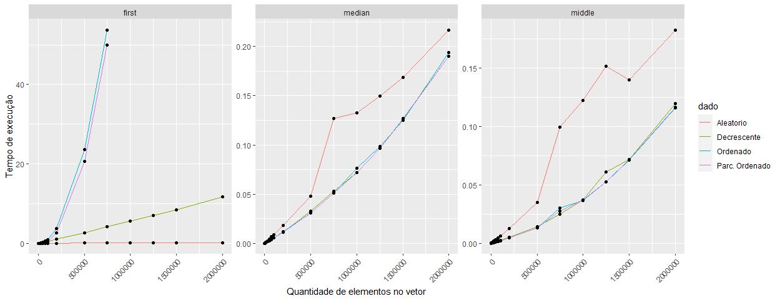
Figura 1. Gráficos referentes a relação da quantidade de elementos nos conjuntos em função do tempo de execução de acordo com o tipo de conjunto e a escolha do pivô, sendo à esquerda o primeiro elemento, no centro o valor mediana de três aleatórios e à esquerda o valor da mediana do conjunto.
Na Figura 2 apresentamos os mesmos resultados dos tempos de execução, porém sob a perspectiva de comparar os pivôs conforme cada tipos de conjuntos. Assim, note que à esquerda na parte superior temos os resultados provenientes dos conjuntos aleatórios , sendo que os tempos são próximos, mas a medida que a quantidade de elementos aumenta, o pivô mediana teve piores desempenhos, com exceção do conjunto com 1.250.000 elementos. Na escala de tempo, esses resultados foram os que apresentaram melhor desempenho, sendo inferior a 0,25 segundos. Já nos conjuntos decrescente (gráfico à direita superior), ordenados (gráfico à esquerda inferior) e parcialmente ordenado (gráfico à direita inferior) os resultados provenientes dos pivôs mediana (median) e mediana de três aleatórios (middle) foram similares; sendo que nos dois gráficos inferiores é impossível notar a representação do resultado da mediana, visto que esse foi sobreposto do resultado mediana de três aleatórios (middle). Como já relatado anteriormente, os conjuntos provenientes dos dados ordenados e parcialmente ordenados com o primeiro elemento sendo o pivô (first) foram os que apresentaram maiores tempos de execução e foram omitidos na representação para não prejudicar a análise dos demais.
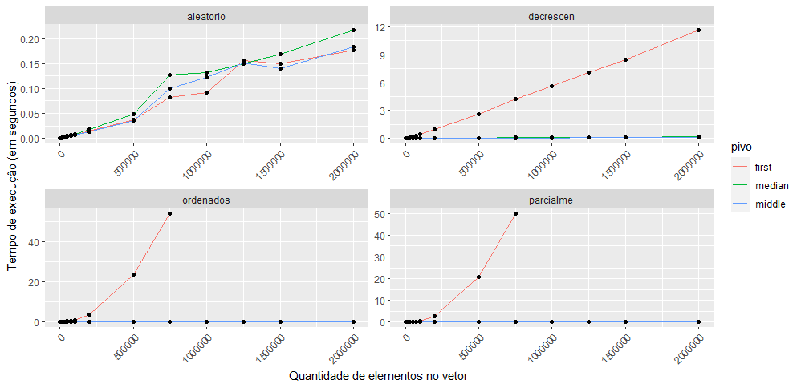
Figura 2. Gráficos referentes a relação da quantidade de elementos nos conjuntos em função do tempo de execução de acordo com o pivô em cada abordagem do conjunto de dados, sendo que à esquerda superior (aleatorio) tem-se os resultados provenientes dos conjuntos aleatórios; à direita superior (decrescen) dos conjuntos decrescentes; à esquerda inferior (ordenados) os conjuntos ordenados e à direita inferior os conjuntos parcialmente ordenados.

4. Conclusões
A melhor escolha de pivô é na seleção de três aleatórios (middle), seguido do valor central do conjunto (median). Para o pivô como sendo o primeiro elemento, os resultados serão próximos dos demais, apenas se o conjunto a ser ordenado for aleatório. Quanto o conjunto for decrescente, ordenado ou parcialmente ordenado não é recomendado que se utilize a escolha do pivô como sendo o primeiro elemento.

Referências

BRAGAMONTE, Jean da Silva; ANTUNES, Flávia Morales; NEVES, Bruno Silveira. PARALELIZAÇÃO DO ALGORITMO QUICK-SORT MULTI-PIVOT COM A UTILIZAÇÃO DE THREADS. Anais do 10º Salão Internacional de Ensino, Pesquisa e Extensão, 2018. Disponivel em: https://guri.unipampa.edu.br/uploads/evt/arq_trabalhos/18658/seer_18658.pdf. Acesso em: 19 nov. 2022

DA FONSECA, Diego Batista; RODRIGUES, Wellington B.; CRUZ, João Roberto U.; PERINI, Alann K. P. Comparativo de desempenho na execução entre Linguagens de Programação. Anais do Workshop de Computação da FACCAMP, v. 4, p. 16 - 20, 2017. Disponível em: https://www.cc.faccamp.br/anaisdowcf/edicao_atual/wcf2017/arquivos/03/paper_03.pdf. Acesso em: 19 nov. 2022.

HOARE, C. A. R., Quicksort. The Computer Journal, v. 5, n. 1, 1962, p. 10–16, Disponível em: https://doi.org/10.1093/comjnl/5.1.10. Acesso em: 19 nov. 2022.

PRADO, José Augusto Soares. Análise Experimental do QUICKSORT Probabilístico com Gerador de Números Pseudo-Aleatórios Penta-Independente. 2005, 66 f. Dissertação (Mestrado em Informática) - Universidade Federal do Paraná, Curitiba, 2005.

SILVA, Eliezer de Souza da. Estudo comparativo de Algoritmos de Ordenação. Universidade Federal do Espírito Santo. São Mateus, 2010. Disponível em: https://d1wqtxts1xzle7.cloudfront.net/44568765/TCC_Ordenacao_PRova-with-cover-page-v2.pdf?Expires=1669154837&Signature=Ee66DExP3~i-mBBneNLa5JXRQ14qDGXIh0yxfLRyLS94poUEREXIC7cqOv5KUlTMDGOviTDB4Z0fZAWHbSr-ihBNhAuk40eef1q-WTSnIB-z32leMwXgTxvBvobqlRDb3Q6FLmo0mQ-dUIxikcAs6BbD8HFXnBUHuw7X-6pUe5AQeiVoZwL1o~vK9gUxufTcPDfgprrF-FS~ZcIe4CqEibr9BZdK3QC9A3gJGelUy8kCo-ujflIkvoVr4WVpKfFNG3oQ2xc2CK6Fvd7xkbylHXHY5FUIVUXyT6RUG6uytI5hzkF8YT1AVV0wKoQRdlkjxP7swqLHSf1HfGwvA5CgwQ__&Key-Pair-Id=APKAJLOHF5GGSLRBV4ZA. Acesso 19 nov. de 2022.

SOUZA, J.É.G.; RICARTE, J.V.G.; LIMA, N.C.A. Algoritmos de Ordenação: Um Estudo Comparativo. Anais do Encontro de Computação do Oeste Potiguar ECOP/UFERSA (Universidade Federal Rural Semi-Árido). Pau dos Ferros/RN, v. 1, p. 166-173, jun. 2017.

